CBT4アマ無料講習会受講の勧め
回覧

NPO法人浜松ラジオクラブの教育福祉非営利活動では、官学民連携で電波適正活用を推進しています。
下記は参考情報
(1)小中高での未来授業：電波活用講座を開催し、総務省の体験交信制度を使って教室から無線交信を行い、
皆様をアマチュア無線の世界に誘っております。県西部で25校50クラス実施中です。
放送部に併設した学校クラブ局が防災時避難所運営に役立てば幸いです。
(2)自治会と連携の活動：地域防災訓練での体験交信会や（高町、松城町）や防災通信講習（新津町）を行い
皆様と共に防災体制や避難所運営及びアマチュア無線の世界に誘っております。
CBT4アマ無料講習会の案内は、高町、松城町、元城町、西山町、高丘の各自治会の回覧配布でご協力を戴いております。必要に応じて体験講習会を開催致します。
(3)CBT４アマ無料講習会：独学では自信のない方の為に、国家試験予備講習２日間を無料で実施中です。
小中学生の受講後初回合格者には奨学金￥5100を支給しています。これらは地域の
無線家からの貴重な寄付にて賄われています。
昨年8月、12月に実施して、合格率は82.5%です。
中学2年生の受講者は全員1回で合格され奨学金を支給済みです。
各自治会の回覧案内では、高町の河西様や松城町の江尻様が受講し合格されました
(4)広域防災通信体制 ：浜松ラジオ倶楽部はFM浜松民放と災害時情報収集通信連携協定を結び運用中です。
NPO法人浜松ラジオクラブとしては、浜松市市街全域からのハンディー機運用等を
視野に入れた、静岡県と愛知県の県境標高350ｍに無線中継局を開設し増強中です。

アマチュア無線は2021年電波法改正で、これまでの趣味や「災害時の非常通信（人命救助等）に加えて、
災害時のボランティア活動や自治体の防災訓練など、平時・緊急時を問わず幅広く地域防災や地域社会貢献
活動にアマチュア無線を活用出来る様に制度が見直されました。また若年層の育成を目的として、有資格者
の監督の下に、アマチュア無線を体験できる総務省の体験交信制度も制定されています。

各自治会では
災害時通信インフラダウン時最終手段として極めて有効な
アマチュア無線のCBT4アマ無料講習会は誰でも受講出来ます。
自治会幹部・自主防災隊・学生を受講者推挙戴ければ幸いです。
また必要に応じて体験交信出張や活動紹介にも出向きます。

主催：NPO法人浜松ラジオクラブ
申込は右QRコードからスマホで送信して下さい。⇒
連絡問合せ先 ホームページ https://www.jj2ywc.com
Mail: sasa@jj2ywc.com
JQ2BFF 090-3830‐2463 佐々（事務局）
JR2FQK 090-5032‐0466 岡本（会長）
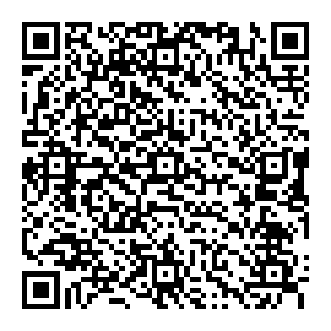

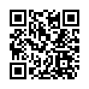
講習申込QRコード

